Pressemitteilung

Charmant und charakterstark: LÄRCHE Vulcano Naturholzboden von mafi

Die Wärme und Gemütlichkeit eines alpinen Chalets kann man auch in seiner eigenen Stadtwohnung erleben: Mit einem Lärchenholzboden „made in Austria“ von mafi zieht das behagliche Hütten-Feeling zu Hause ein. Die LÄRCHE Vulcano-Dielen begeistern in der Ausführung gebürstet / natur geölt mit natürlicher Schönheit und einer enormen Strapazierfähigkeit, die sie auch für stark frequentierte Bereiche in Hotels, Restaurants oder Shops zur perfekten Wahl macht.

Zu den härtesten Nadelhölzern im Sortiment der österreichischen Naturholzbodenmarke mafi zählt die Lärche. Lärchenparkett ist äußerst widerstandsfähig und daher für den Objektbereich ebenso gut geeignet wie für den privaten Wohnbereich. Für die Langlebigkeit der Naturholzböden von mafi sorgt außerdem der hochwertige 3-Schicht-Aufbau der Dielen. Die Dielen sind dadurch besonders stabil, können auch in größeren Dimensionen gefertigt oder auf Fußbodenheizungen verlegt werden.

Die Lärchenböden von mafi punkten darüber hinaus mit ihrer lebhaften Optik, ihrer attraktiven Maserung und ihrem charakteristischen Astbild. Durch die innovative „Vulcano“-Thermobehandlung bekommt die Diele LÄRCHE Vulcano ihre schönen, warmen Farbschattierungen. Bei der Wärmebehandlung ganz ohne chemische Zusätze wird das Holz schonend gebacken und erhält einen dunkleren Farbton über den gesamten Materialquerschnitt. Die Maserung des Holzes wird zusätzlich intensiviert.

Eigentlich muss man sehr lange auf einem neuen Holzparkett leben, bevor es den besonderen Charme eines Vintage-Holzfußbodens ausstrahlt. LÄRCHE Vulcano gebürstet / natur geölt von mafi zeichnet sich durch einen edlen antiken Charakter aus und bringt vom ersten Tag an Altbau-Flair in moderne Wohnräume.

Ganz natürlich, ursprünglich und authentisch präsentiert sich die LÄRCHE Vulcano-Diele in der Variante gebürstet / natur geölt. Auch bei der Oberflächenveredelung setzt mafi auf Natur pur: Das Holz wird ausschließlich mit natürlichen Ölen behandelt und ist dadurch vollkommen ökologisch. Es bleibt offenporig und atmungsaktiv und trägt zum wohngesunden Raumklima bei. Beim Berühren und Barfußlaufen spürt man die einzigartige Haptik des Naturholzes.

Der Charakterboden LÄRCHE Vulcano von mafi überzeugt mit seiner Optik und Haptik – und natürlich mit dem wunderbaren Duft, den nur ein echter Naturholzboden verströmt. Er ist vielseitig einsetzbar und passt zu Chalet-Interieurs ebenso wie zum Landhaus-Look oder zum skandinavischen Einrichtungsstil.

Auf einen Blick

Material: Lärche
Widerstandsfähigkeit: hoch (objekttauglich)
Fußbodenheizungstauglich: ja
Sortierung: natürlich
Optik: lebendig
Oberfläche: gebürstet
Farbe: natur

Bilder

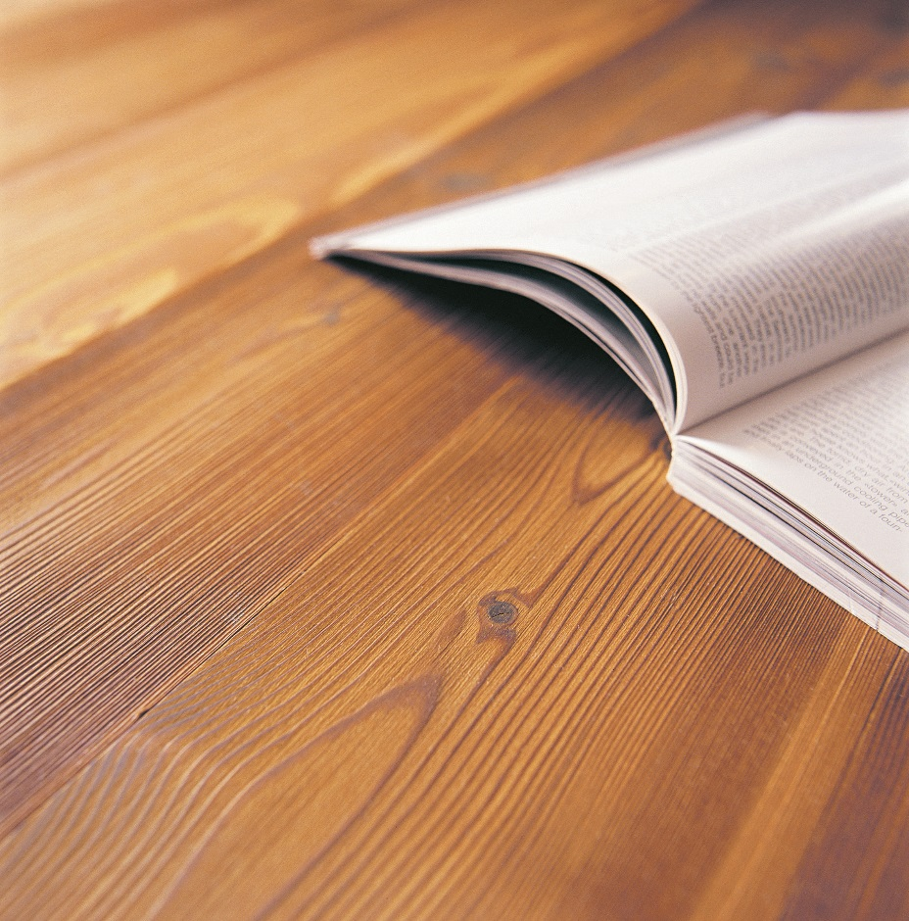

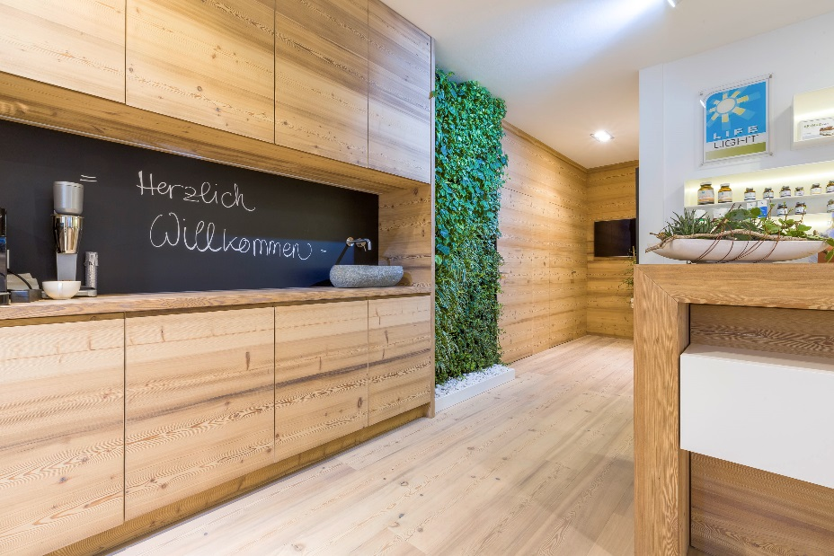

(© mafi)

Über mafi
mafi ist eine familiengeführte Manufaktur für Naturholzböden aus Schneegattern in Oberösterreich. Unter Verwendung von 100 Prozent natürlichen Materialien, die frei von Giftstoffen und mit rein natürlichen Ölen veredelt werden, entstehen bei mafi einzigartige Holzfußböden in verschiedenen Farben, Strukturen und Veredelungen. mafi verantwortet und kontrolliert die gesamte Wertschöpfungskette der Holzböden vom Stamm bis zur Diele, produziert ausschließlich in Österreich und fertigt auftragsbezogen nach individuellen Kundenwünschen. 100 Prozent Transparenz made in Austria.

